Текстовые задачи на уроке математики в начальной школе – эффективное средство достижения метапредметных результатов освоения содержания образования
Миронова Елена Тимофеевна, учитель начальных классов

Государственное учреждение образования «Средняя школа №;3 г. Могилева», г. Могилев, Республика Беларусь.

В соответствии с образовательным стандартом начального образования, первичное освоение навыков применения простейших приемов мыслительной деятельности и познания (анализ, синтез, аналогия, обобщение, абстрагирование, конкретизация и иные) осуществляется при изучении учебного предмета «Математика». Средствами данного учебного предмета учащиеся не только учатся точно выполнять разнообразные предписания, но и осваивают общие приемы поисковой деятельности, прогнозирования и оценки своих учебных действий, что содействует успешному освоению содержания иных учебных предметов.
Одним из предметных требований к результатам освоения содержания образовательной программы по учебному предмету «Математика» является умение учащегося решать текстовые задачи.
Известно, что арифметические задачи являются одним из самых ценных средств овладения учащимися языком математики, демонстрирующих разнообразие потребностей человека в поиске ответа на вопрос «Сколько?».
Важнейшая задача на первой ступени общего среднего образования при обучении математике – сформировать навык выбора арифметического действия при решении текстовых задач. Абстрагирование от сюжета и конкретных числовых значений условия и сосредоточение внимания на причинно-следственной связи между данными и искомыми величинами помогает осуществить выбор арифметического действия, соответствующего описанной в тексте задачи. Последовательный переход от практического способа решения задач к арифметическому - это длительный процесс.
Возникает вопрос: «Как построить обучение данному навыку? Какие приемы можно использовать наиболее эффективно для достижения таких результатов?
На своих уроках обучение выбору арифметического действия осуществляю поэтапно.
1 этап. Подготовительная работа. Методы и приемы: составление математических рассказов; описание реальной ситуации на языке математических символов; упражнения с предметными и графическими моделями задач; наблюдение и осмысление зависимости между данными и искомыми; обобщение наблюдений; переформулировка текстов задач;
2 этап. Ознакомление с арифметическим способом решение задач. Методы и приемы: словесное описание реальной ситуации; обоснование выбора действия (разными способами); математическое моделирование; осмысление способа решения.
3 этап. Формирование умения решать задачи данного типа. Методы и приемы обучения: решение достаточного количества задач одного или разных типов; сравнение; преобразование задач одного типа в задачи других типов; составление задач; игры.
Готовность школьников к знакомству с текстовой задачей предполагает сформированность следующих навыков:
- навыка чтения;
- представления о назначении действий сложения и вычитания, их взаимосвязи, понятий «увеличить (уменьшить) на», «разностного сравнения»:
- основных мыслительных операций: анализа и синтеза, сравнения;
- умения описывать предметные ситуации и переводить их на язык схем и математических символов;
- умения чертить, складывать и вычитать отрезки;
- умения переводить текстовые ситуации в предметные и схематические модели.
Чаще всего основным методом обучения решению составных задач является показ способов решения определённых видов и значительная практика по овладению ими. Поэтому многие учащиеся решают задачи лишь по образцу и, при встрече с задачей незнакомого вида, заявляют: «Мы такие задачи не решали».
В своей практике я использую другой подход, который рассматривает процесс решения задач как переход от словесной модели к модели математической или схематической.
В основе осуществления этого перехода лежит семантический анализ текста и выделение в нём математических понятий и отношений. Знакомству младших школьников с текстовой задачей предшествует специальная работа по формированию математических понятий и отношений, которые они используются при решении текстовых задач. До знакомства с задачей учащимся приобретают определённый опыт в соотнесении предметных, текстовых, схематических и символических моделей, которые они используют для интерпретации текстовой модели.
Работу над задачей на уроке строю по следующему алгоритму:
1. Восприятие задачи. Приёмы выполнения этапа:
- драматизация, обыгрывание задачи;
- разбиение текста задачи на смысловые части;
- постановка специальных вопросов;
- переформулировка;
- перефразирование (заменить термин содержанием, заменить описание термином, словом; убрать несущественные слова; конкретизировать, добавив не меняющие смысл подробности);
- построение модели (схема, рисунок, таблица, чертёж);
- определение вида задачи и выполнение соответствующей схемы – краткой записи (частный подход)
2. Поиск плана решения задачи. Приём выполнения этапа:
- рассуждения: от условия к вопросу; от вопроса к условию; по модели;
- составление уравнения;
- знания о решении «таких» задач, название вида, типа задачи.
3. Выполнение плана. Приём выполнения этапа:
- арифметические действия: выражением, по действиям (без пояснения, с пояснением, с вопросами);
- изменение, счёт на модели;
- решение уравнений;
- логические операции;
- выполнение алгоритма решения «таких» задач, название вида, типа задачи (частный подход)
4. Проверка. Приём выполнения этапа:
До решения: прикидка ответа или установление границ с точки зрения здравого смысла, без математики.
Во время решения: по смыслу полученных выражений; осмысление хода решения по вопросам.
После решения задачи: решение другим способом; решение другим методом; постановка результата в условие; сравнение с образцом; на малых числах; составление и решение обратной задачи
Визуализация текстовой задачи – это использование моделей (средств наглядности) для нахождения значений величин, входящих в задачу, данных и искомых чисел, а также для установления связи между ними. Моделирование помогает учащемуся не только понять задачу, но и найти рациональный способ ее решения. Рисунки, схемы и чертежи помогают выявить скрытые зависимости между величинами, отыскать рациональные пути решения. (рис.1)

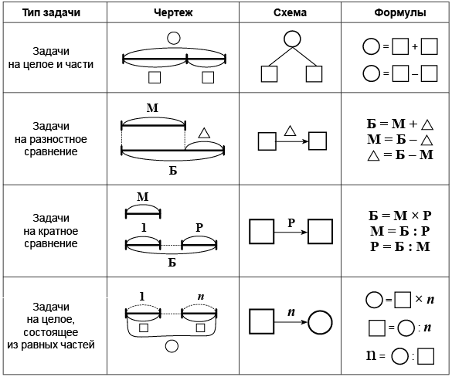
Рисунок 1.
Приведу примеры заданий к задаче, предлагая которые можно предоставить ученикам возможность выбора, организовать разнообразную работу в группах.
1. Докажите, что текст является задачей.
2. Сделайте иллюстрацию к этой задаче.
3. Выполните схематический чертёж.
4. Выберите масштаб и постройте чертёж в масштабе.
5. Сделайте краткую запись задачи.
6. Выберите неизвестное, обозначьте его буквой и переформулируйте весь текст задачи при помощи выражений с переменной.
7. Найди план решения задачи по чертежу.
8. Запиши рассуждения в таблицу.
9. Оформите рассуждения схемой.
10. Составьте уравнение к данной задаче.
11. Решите задачу алгебраическим методом.
12. Найдите два способа решения данной задачи.
13. Запишите арифметическое решение задачи выражением.
14. Запишите арифметическое решение задачи по действиям с вопросами.
15. Запишите арифметическое решение задачи по действиям с пояснением.
16. Выполните проверку решения задачи одним из способов.
17. Проверьте, правильно ли найден ответ, подставкой полученного результата в условие задачи.
18. Составьте одну задачу, обратную данной.
Формирование у учащихся умения решать текстовые задачи – один из важнейших вопрос курса математики в начальной школе. Использование моделирования, вариативного подхода к решению задач, самоконтроля учащихся, позволяет разнообразить формы работы на уроке, активизировать работу учащихся, улучшать качество обучения. Удачно проходит на каждом уроке коллективная и индивидуальная работа, а также работа в парах. Учащиеся овладевают умениями слушать других, учатся предлагать свои решения и стараются доказать их объективность и правильность.
Такая целенаправленная работа даёт положительные результаты. Учащиеся моего класса любят математику, успешно обучаются, с удовольствием решают текстовые задачи.

